大学物理混合式教学课堂教案设计
7.1—7.2 7.4光的衍射（1）
教学设计思路及特点：
对标国家级混合式金课的标准：以培养学生能力为目标，提升课程高阶性；教学内容和教学方法体现创新性；课程设计增加研究性以提高挑战度。
课程设计特点：以Mooc为资源，问题难度递进，课前、课中、课后（小班讨论课）为阶段的三级问题导向式学习与教学。
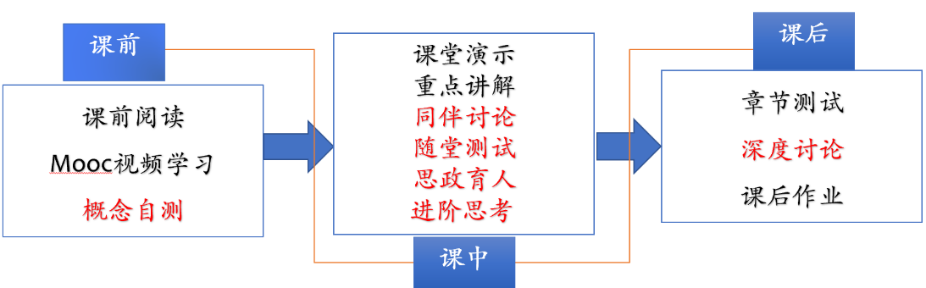
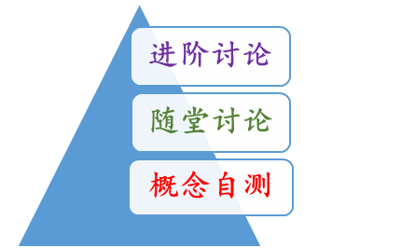

概念自测题：帮助学生理清教学内容和基本思路。
随堂讨论题：加强概念理解和应用，构建物理图像；横向拓展关联实际应用及前沿。
进阶讨论题：从教学问题出发促进深度思考和研究性学习。
- 教学内容
光的衍射现象 惠更斯-菲涅耳原理 夫琅和费单缝衍射 光学仪器的分辨率
- 教学目标
- 知识掌握：
了解衍射现象，明确惠更斯-菲涅耳原理的内涵，掌握夫琅和费单缝衍射的分析方法（半波带法）及条纹特征的分析；以劈尖和牛顿环为例的等厚干涉，以迈克尔逊干涉仪为例的等倾干涉。
- 能力培养：
- 线上学习部分：自主学习能力，自觉类比，提出问题能力；
- 问题分析能力：半波带法分析夫琅和费单缝衍射；
- 解决问题能力：利用衍射估算公路雷达监控范围。
- 思政育人：
从黑洞照片分辨率——中国天眼（FAST）
- 重点难点
重点：夫琅和费单缝衍射 光学仪器的分辨率
难点：半波带法分析夫琅和费单缝衍射
- 教学形式
基于Mooc的问题进阶式混合式大班课堂教学：
Mooc视频学习，课堂讲授，同伴讨论/师生互动，图片、演示、视频与模拟
- 教学过程
- 阶段Ⅰ--课前：
- 发布课前学习任务：
1， Mooc视频： 9.1-9.2；惠更斯-菲涅耳原理；夫琅禾费单缝衍射。
2，阅读教材对应内容。
3，光的衍射概念自测题（第1次课），提交时间：
- 概念自测题：
1， 惠更斯原理和菲涅尔-惠更斯原理的联系和区别是什么？
2， 衍射分几类？画出夫琅和费单缝衍射的光路图。
3， 夫琅和费单缝衍射的衍射公式及含义是什么？
4， 夫琅和费单缝衍射图样的特点是什么？
5， 缝宽对夫琅和费单缝衍射图样的影响是怎样的？
6， 干涉和衍射的区别和联系是什么？
阶段Ⅱ--课中：
-  打开答疑系统，利用手机APP收集学生在阶段Ⅰ学习过程中的疑点，难点，在讲课过程中一一作出回应。
- 知识点一：光的衍射现象 惠更斯-菲涅耳原理
在线学习的基础上，回答问题。
随堂讨论： 波可以向后传播吗？为什么？

- 知识点二：夫琅和费单缝衍射
  - 讲解半波带法——单缝衍射的衍射公式；
  - 引导学生分析单缝衍射图样的特征：位置，宽度，强度；
  - 动图演示：波长和缝宽对衍射图样的影响；
  - 回顾同频率多振动的合成——分析衍射图样光强分布。
例题+讨论
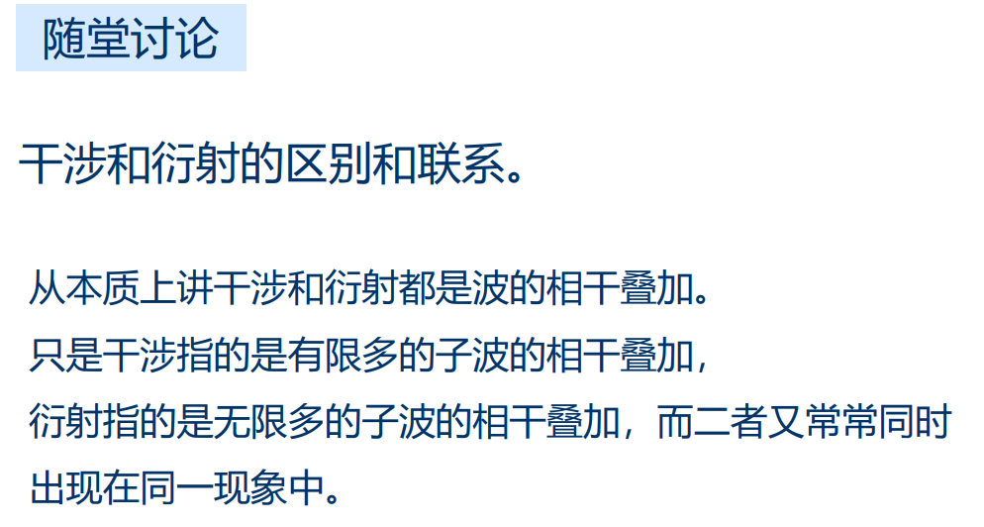
- 知识点三：光学仪器的分辨率
通过人们在日常生活中对汽车灯由远到近的观察的变化，引导学生认识到观察物体从远处的不可分辨到近处可分辨的变化过程。
在线学习基础上，讨论圆孔夫琅禾费衍射，说明艾里斑的特征以及描述艾里斑大小的半角宽的规律。阐明区分物体像点的临界判据——瑞利判据。
介绍表征光学仪器分辨本领的分辨率的定义。说明它们在相关问题中应用。利用例题介绍分辨率在科学前沿和工程技术中的广泛应用。
- 随堂测试：8-10min,平台限时提交。
阶段Ⅲ--课后
- 督促学生完成进阶讨论题目的课后讨论，指导小班课程中讨论环节，推动学生主动/研究性学习的实现。
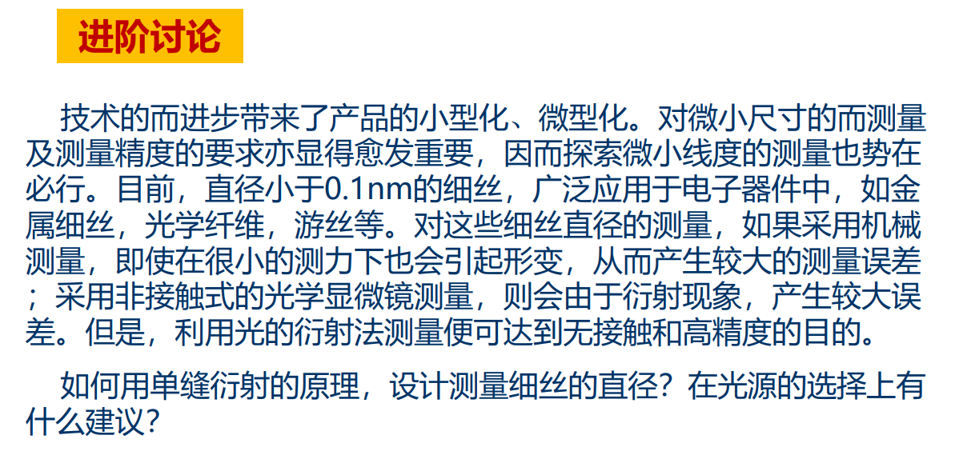

- 板书内容
  - 夫琅禾夫衍射的基本光路图；
  - 单缝衍射的衍射公式；
  - 衍射条纹特征：位置，宽度；
  - 艾里斑的半角宽；
  - 光学仪器的分辨率。
- 参考文献
1，张三慧.大学基础物理学 (第3版)，北京：清华大学出版社，2010
2，赵凯华，陈熙谋. 新概念物理教程 电磁学. 北京: 高等教育出版社, 2003
3，陈秉坤，舒幼生，胡望雨. 电磁学专题研究. 北京: 高等教育出版社, 2001
4，倪光炯，王炎森. 文科物理——物理思想与人文精神的融合. 北京:高等教育出版社, 2005
  - Hugh D. Young, Roger A. Freedman. Sears and Zemansky's University Physics with Modern Physics Technology Update. Thirteenth Edition

